Сегодня стартует республиканский конкурс «Лучшие учреждения соцзащиты в интернет-пространстве 2021»
Он приурочен к Дню социального работника.

Цель конкурса – повышение доступности, достоверности, качества информации, представленной учреждениями социальной защиты населения Республики Бурятия в сети Интернет, обеспечение их информационной открытости.
Организатор конкурса — Министерство социальной защиты населения Республики Бурятия.
Участниками конкурса могут стать подведомственные учреждения Министерства социальной защиты населения Республики Бурятия, в том числе обособленные подразделения РГУ «Центр социальной поддержки населения».
Номинации конкурса:
1. «За лучший официальный сайт учреждения Министерства социальной защиты населения Республики Бурятия»
2. «За лучшее ведение аккаунта в социальных сетях учреждения Министерства социальной защиты населения Республики Бурятия»
3. «Лучший информационный пост в аккаунте в социальных сетях учреждения Министерства социальной защиты населения Республики Бурятии»
В каждой номинации предусмотрено по три призовых места. Возможно учреждение специальных призов от организаторов Конкурса.
Вся информация по проведению конкурса размещена на сайте Министерства социальной защиты населения Республики Бурятия – https://egov-buryatia.ru/minsoc/.
Для участия в конкурсе необходимо отправить заявку на электронную почту pressrb@mail.ru.
Заявки на конкурс принимаются до 28 мая, результаты объявят по 4 июня 2021 года.

О ежемесячной выплате на ребенка от 3 до 7 лет

По информации Минсоцзащиты Бурятии с 1 апреля 2021 года при назначении ежемесячной выплаты на ребенка от 3 до 7 лет будет действовать правило «нулевого дохода». Для того, чтобы претендовать на назначение ежемесячной выплаты взрослый член семьи на протяжении года должен иметь постоянный источник дохода.
Если в течение 10 из 12 месяцев у родителей отсутствовал доход по объективной причине, то ежемесячная выплата будет назначена, несмотря на «нулевой доход».
К таким причинам относится:
- декрет и отпуск по уходу за ребенком,
- уход за инвалидом 1 группы или человеком старше 80 лет по заключению лечебного учреждения,
- очное обучение в высшем образовательном учреждении,
- срочная военная служба,
- длительное лечение свыше 3 месяцев,
- официальная безработица (или статус ищущего работу), которая длится не более полугода;
- отбывание наказания и трехмесячный период после освобождения из мест лишения свободы.

Периоды будут считаться суммарно, и в том случае если в течение 10 из 12 месяцев у родителей отсутствовал доход по объективным причинам, то пособие будет назначаться.
Правило нулевого дохода не распространяется на единственных родителей, в случаях, если второй родитель погиб, считается пропавшим без вести или не вписан в свидетельство о рождении ребенка, а также если семья является многодетной. В последнем случае не работать может только один из родителей.
Пример 1. Многодетная семья: мама, папа и трое детей. Мама находится в отпуске по уходу за ребенком, папа не работает. В этом случае право на назначение выплаты у семьи есть.
Пример 2. За назначением ежемесячной выплаты обращается одинокая мама (в свидетельстве о рождении ребенка в графе отец – «прочерк»). Женщина является безработной, состоит на учете в органах занятости населения. В этом случае у женщины будет право на назначение ежемесячной выплаты, так как она является единственным родителем ребенка.
Пример 3. Семья: мама, папа, двое детей. Папа работает. У мамы имеются сведения о заработной плате за полгода. В данном случае у семьи есть право на назначение ежемесячной выплаты.

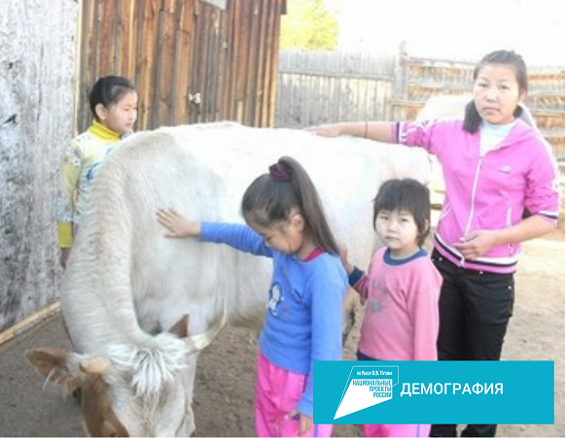

В Бурятии с начала года 120 семей стали участниками социального контракта

По информации, которая была озвучена на планерном совещании в Минсоцзащиты Бурятии 13 апреля 2021 года, в республике участниками программы «Социальный контракт» по нацпроекту «Демография» с начала года стали 120 семей. На реализацию этой меры государственной поддержки уже израсходовано 8,7 млн рублей.
В ведомстве напомнили, что в соответствии с поручением Президента России в 2021 году впервые предусмотрено федеральное финансирование социальной помощи на основании социального контракта.
- Для Республики Бурятия в этом году на данные цели из федерального бюджета направлено 250,7 млн. рублей, в бюджете республики запланировано 16 млн. рублей. Благодаря этому больше малоимущих семей справятся с трудной жизненной ситуацией. В 2021 году планируется заключить с гражданами 2 900 социальных контрактов в денежном выражении, - уточнила министр социальной защита населения Бурятии Татьяна Быкова. - Благодаря программе улучшить свою жизнь смогли уже 835 семей-участников социального контракта.
По словам руководителя ведомства, также будет продолжено предоставление социальной помощи в натуральном виде в сельской местности. Помимо этого, планируется передать малообеспеченным семьям до 70 голов крупного рогатого скота.
В Минсоцзащиты Бурятии озвучили статистические данные за 2020 год по реализации программы «Социальный контракт», в рамках которой помощь в натуральном виде - крупный рогатый скот - получили 384 семьи республики. Всего с 2011 года участниками программы «Социальный контракт» стали 1243 семей. За 2020 год адресную социальную помощь в размере до 50 тыс. рублей получили 150 семей на сумму 7,1 млн. рублей. Всего с 2016 году - 878 человек на сумму 32 млн. рублей.

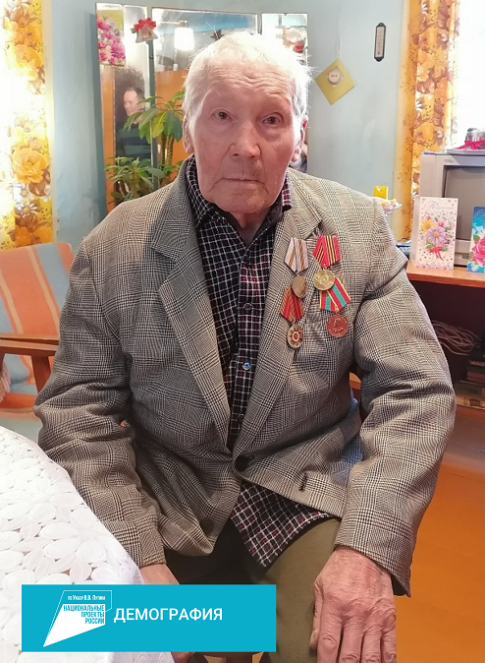

В Закамне поздравили юбиляра

По информации Минсоцзащиты Бурятии, 12 апреля 2021 года отпраздновал свое 90-летие Виталий Васильевич Шелехов, житель п. Холтосон Закаменского района. Виталий Васильевич является участником трудового фронта, ударником коммунистического труда, имеет многочисленные грамоты и благодарности от президента Российской Федерации и правительства Республики Бурятии, победитель социальных соревнований, пятилеток.
Родился и вырос Виталий Васильевич в селе Домно Еравнинского района, окончил 7 классов Романовской школы. В 1949 году приехал в г. Городок по направлению ДОСААФ. В 1952 году выучился на шофера в ФЗО №16 Свою трудовую деятельность начал в колхозе имени «Ленина», в 1953 году «сел за баранку» знаменитого трехтонного грузовика ЗИС 105 проработал на нем 8 лет.
В середине 1960-х годов получил более современный грузовик- самосвал ЗИЛ 585 и проработал водителем на Руднике Холтосон 30 лет, доставлял руду на Джидакомбинате. Здесь же познакомился с будущей супругой Эмилией Соломоновной. С которой прожили 40 лет, воспитали четверых детей и семерых внуков есть пятнадцать правнуков.
Традиционно в адрес юбиляра пришло поздравление от Президента РФ В.В.Путина, Главы Республики Бурятия А.С. Цыденова. С этой замечательной датой долгожителя Закаменского района поздравили представители отдела социальной защиты населения, Совета ветеранов г. Закаменск, районной администрации и другие. Ветерану трудового фронта вручили сертификат на единовременную денежную выплату.
Чествование ветеранов Великой Отечественной войны, ветеранов труда на дому проходят в рамках акции «Юбиляр – 2021». Мероприятие отвечает целям и задачам проекта «Старшее поколение» национального проекта «Демография», который является одним из ключевых для стратегического развития России и Республики Бурятия.
#минсоцбурятии #соцзащитабурятии #нацпроект_Демография #старшеепоколение03 #ветеран03
С уважением, консультант информационно-аналитического отдела Мария Сергеевна Ивайловская (сот.тел. 89503855121), главные специалисты РГУ "Центр социальной поддержки населения" Галлас Алла Владимировна, Базарова Светлана Гончиковна, Гарматарова Анна Андреевна тел. 44-19-27.
Официальный сайт Министерства http://egov-buryatia.ru/minsoc/
https://www.instagram.com/minsoc_buryatia/
https://vk.com/minsocrb
https://www.facebook.com/groups/1469755599938230/
https://ok.ru/group/55216656482416
Мы в Telegram: https://t.me/minsoc_buryatia

